Departamento de Primer Ciclo Básico

Colegio Santa María de Maipú

Ciencias Naturales

RETROALIMENTACIÓN GUÍA DE AUTOAPRENDIZAJE N°12 CIENCIAS NATURALES

3°BÁSICO.

Nombre: Curso: 3°______

OA 4: Describir la importancia de las plantas para los seres vivos, el ser humano y el medioambiente (por ejemplo: alimentación, aire para respirar, productos derivados, ornamentación, uso medicinal), proponiendo y comunicando medidas de cuidado.
Objetivos de la clase.
- Reconocer partes de las plantas y su función, relacionando estas con sus necesidades.
- Explicar con palabras simples la fotosíntesis.

Si tienes dudas en tu guía puedes enviar un correo electrónico a ciencias.3smm@gmail.com

Para desarrollar las guías de autoaprendizaje puedes imprimirlas y archivarlas en una carpeta por asignatura o puedes solo guardarlas digitalmente y responderlas en tu cuaderno (escribiendo sólo las respuestas, debidamente especificadas, N de guía, fecha y número de respuesta).

cccdgegfdxfgggg

RECUERDA PRIMERO DEBES VER LA CAPSULA DE APRENDIZAJE N°9 “Las plantas, fábricas de alimento”. Este es el link de la clase vídeo o cápsula explicativa correspondiente al contenido de esta guía
https://www.youtube.com/watch?v=dFPCIAAPIE0&feature=youtu.be

¡¡¡¡Bienvenidos, bienvenidas!!!!
Hoy seguiremos aprendiendo más sobre las plantas.
Primero repasaremos a través de actividades lo aprendido en la clase anterior sobre las partes de las plantas, su función y sus necesidades. Luego trabajaremos con la FOTOSÍNTESIS, un proceso muy importante tanto para las plantas como para todos los demás seres vivos.

Actividades.
1.- Relaciona la parte de la planta con la función que realiza, escribiendo el número de la parte de la planta en el círculo de la función correspondiente.
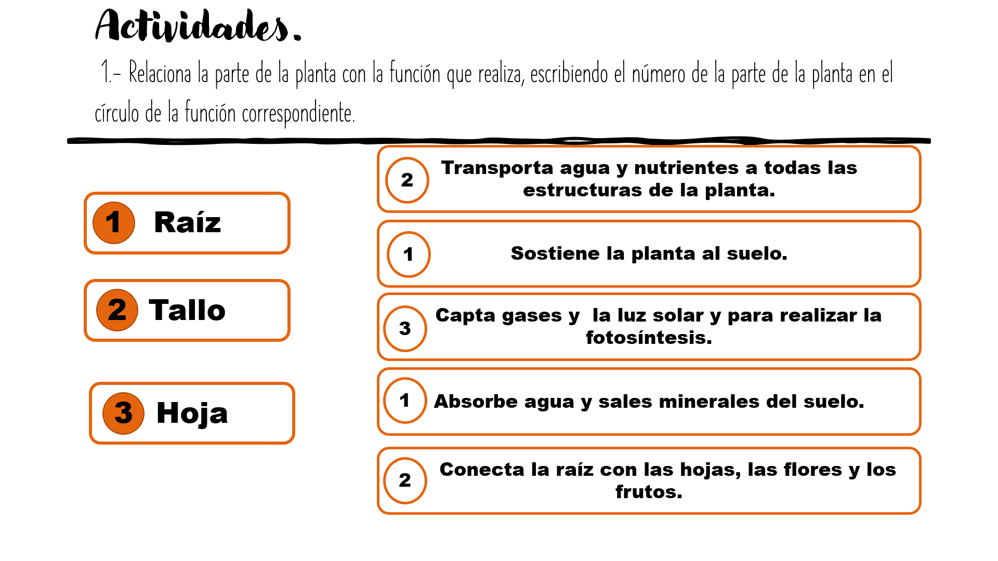
Completa las oraciones utilizando las palabras de los recuadros.
Minerales
Agua
2. La raíz absorbe el ____________y los ____________ que necesitan las plantas para vivir.
Transportar
3. La función del tallo es _____________el agua y los nutrientes.
Fotosíntesis
Hojas
4.-En las ____________ se produce la _______________.
Plantas
Fotosíntesis
5.-El proceso de _____________ permite que las ____________ elaboren sus propios nutrientes.

6.- Completa el siguiente esquema que representa la fotosíntesis con los términos que faltan (agua, dióxido de carbono y oxígeno)
Responde las siguientes preguntas marcando una X sobre la alternativa correcta.

7.- ¿Cuál es la función de las plantas en el planeta Tierra?
A. son la base energética de todos los seres vivos.
B. purifican el aire produciéndose oxígeno y atrapando el dióxido de carbono del aire.
C. fertilizan el terreno con sus restos beneficiando el hábitat de los animales.
D. todas son correctas.

Observa el esquema y responde las preguntas 8,9, 10.

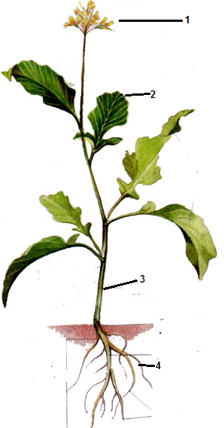

8.- ¿En qué estructura de la planta se libera principalmente oxígeno al medioambiente?
A. 1
B. 2
C. 3
D. 4

9.- “Está en contacto con la tierra y el agua y sujeta la planta al suelo”, ¿a qué estructura se refiere la descripción?
A. 1
B. 2
C. 3
D. 4

10. “Esta encargada del transporte de agua, gases y nutrientes en la planta”, ¿qué estructura realiza esta función?
- 1
- 2
- 3
- 4

Resumamos lo trabajado en la clase de hoy: Completa el esquema con los nombres que faltan.

Espero te haya ido muy bien.
Recuerda que, si no entiendes algo, o no lo recuerdas bien, puedes volver a ver la clase vídeo o reforzar con esta guía en la parte de los contenidos.
El viernes revisa con la retroalimentación, sé honesto/ honesta verifica tus respuestas. Corrige, ve los errores y date cuenta de en qué y por qué te equivocaste.
Si continuas con dudas anótalas y pregunta en la clase en vivo.

Autoevaluación.
Colorea según lo que te identifique.
Puedo reconocer las necesidades de las plantas. | SI | NO
Puedo identificar las partes de una planta y su función. | SI | NO
Puedo identificar los elementos que interfieren en el proceso de la fotosíntesis. | SI | NO

